2010年遵义中考试题
物理(90分)
五、单项选择题(本大题包括6个小题，每小题3分，共l 8分。每小题只有一个正确答案，请在答题卡选择题栏内，用2B铅笔将对应题目答案的标号涂黑。)
20.下列估测中，最接近实际的是
A.正常人脉搏的跳动是每秒65次
B．适合人们洗澡的水温为70℃
C．一元硬币的面积约为5．0mm²
D．教室门的高度约为2m
2 l.CCTV青年歌手大奖赛中有道辨听题：“先听音乐，后判断该音乐是用哪种乐器演奏的。”
歌手能判断出是用哪种乐器演奏的乐曲是依据声音的
A.音调不同 B.响度不同
C.音色不同 D.声速不同
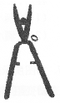
22．学校里的工人师傅使用如图所示的剪刀修剪树枝时，常把树枝尽[来源:Zxxk.Com]
量往剪刀轴O靠近，这样做的目的是[来源:学|科|网Z|X|X|K]
A.增大阻力臂，减小动力移动的距离
B．减小阻力臂，减小动力移动的距离
C．增大动力臂，省力
D.减小阻力臂，省力
23．2009年世界环境日主题为：“地球需要你，团结起来应对气候变化。”在炎热的夏天，能够降低室内平均温度的最好办法是[来源:Zxxk.Com]
A．打开电风扇
B.向地面洒些水
C．关闭房门
D．打开房间内正在工作的电冰箱的门
24.水平公路上行驶的汽车突然刹车，车上的人会向前倾，如图所示，以下说法中正确的是
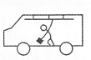
A．人向前倾说明人具有惯性
B．人向前倾不能说明人具有惯性
C．人向前倾说明车具有惯性
D．人向前倾说明人和车都具有惯性
25．电动机是一种高效率、低污染的动力设备，在下面的实验装置图中，对电动机的发明有直接影响的是
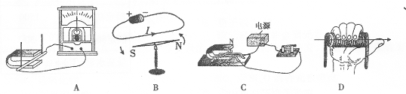
六、填空题（本大题包括6个小题，每空2分，共24分。请将下列答题中的①②，序号所占位置的应答内容，填写到答题卡相应题号的空格内。）
26.机械钟表的发条是利用了材料的 ① ，玻璃、陶瓷易碎是因为这类材料没有 ② 。 (选填：延展性、硬度、弹性)
27.在我国实施的“西气东输”工程中，西部地区的天然气被送到缺乏源的东部地区。天然气与煤相比，从热学角度分析它突出的优点是 ① ；从环保角度分析它突出的优点是 ② (天然气、煤的热值分别是1.14×10⁸J/kg、3×10⁷J／kg)。
28.用动滑轮把重400N的物体匀速提高10m，拉力所做的功为5000J，如图所示，有用功是 ① J，动滑轮的机械效率是 ② 。
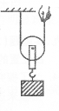
29．把一木块(ρ_{木}<ρ_{水})轻轻放入装满水的桶中多木块静止时将处于 ① 状态(选填“漂浮”、“悬浮”、“沉底”)，若木块的重力为1．5 N，则从桶中溢出的水受到的重力为② N。
30.根据调查表明：目前我国中学生近视发生率约为55．22％，如图所示， ① (选填“A”或“B”)图表示近视眼折光系统的光路示意图，矫正近视眼应配戴 ② (选填“凸”或 “凹”)透镜制成的眼镜片。
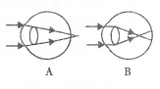
31.如图所示的电路，电源电压不变，开关S处于闭合状态，当开关S_{l}由闭合到断开时，电流表示数将 ① ，电压表示数将 ② (选填“变大”、“不变”或“变小”)。
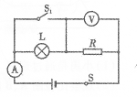
七、作图题(本大题3个小题，每小题2分，共6分。请按要求在答题卡相应题号的图形上完成作图)
32．①一条光线斜射在平面镜上，如图A所示，请画出反射光线并标出反射角大小。
②如图B所示，请画出静止在斜面上的物体所受重力的示意图。
③如图C所示，请你在图中标出通电螺线管的N、S极和磁感线方向。
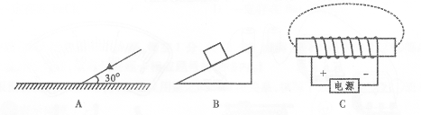[来源:学&科&网][来源:学科网ZXXK]

八、简答题(本大题5分。请将简答内容填写到答题卡相应题的空格内)
33.20l0年上海世博以“城市，让生活更美好”为主题，以展馆的形式汇聚了200多个国家和地区的城市亮点，每一个展馆都以独特的构思给人们展示了“更美的城市，更好的生 活”。例如，英国伦敦馆以“零二氧化碳排放”被人们称为零碳馆。它利用太阳能光伏板与热力电力转化系统实现能量自给自足。白天收集足够的太阳能，转化成电能输送到房子底部的蓄电池内储存起来，为室内提供能量。零碳馆还将雨水收集后从墙壁内类似动物毛细血管的水管流过，并与外界水源连通，形成循环，通过水的循环流动将内能带走，使房间降温，还可通过水的循环流动输送内能使房间升温，从而调节室温。
(1)零碳馆的热能和电能主要是通过什么形式的能转化而来的?它是可再生能源还是 不可再生能源?[来源:学科网ZXXK]
(2)零碳馆室温调节的关键是有水从墙壁循环流过，请用所学的物理知识解释为什么要用水来搬运内能?
九、实验题（本大题2小题。34题7分，35题8分，共15分。请将下列各题中的①②序号所占位置的应答内容填写到答题卡相应题号的空格内)
34.为了探究压力的作用效果与哪些因素有关，小勇同学在同一块海绵上做了如下图所示的实验来进行研究。(所用每块砖重力和型号大小都相同)
A.一块砖平放在海绵上
B.两块砖叠放在海绵上
C．一块砖竖放在海绵上
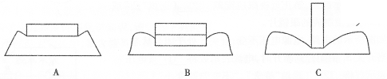

(1)小勇是通过观察 ① 来比较压力作用效果的。
(2)观察比较图A、B的情况可知，压力的作用效果与 ① 有关；比较图A、C的情况可知，压力的作用效果与 ② 有关。
(3)以上这种研究方法在科学探究中属于 ① 法。
35．如图所示，在“测量小灯泡电功率”的实验中，已知电源电压为3V，小灯泡的额定电压为2．5 V。
(1)连接电路时，开关应 ① ；[来源:Z+xx+k.Com]
(2)请你用笔画线代替导线将图A中的电路连接完整；
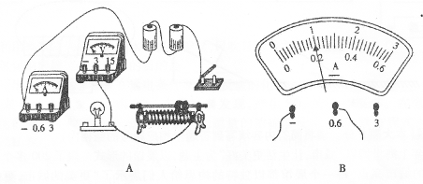[来源:学#科#网]
（3）闭合开关前，应先将滑动变阻器的滑片移到 ① 端（选填“左”或“右”）；
(4)实验得到的数据如下表，小灯泡的额定功率为 ① W；
(5)在第1次实验中，小灯泡两端电压为2V时，电流表示数如图B所示，将此次小灯泡的电流和小灯泡的实际功率填入表中：
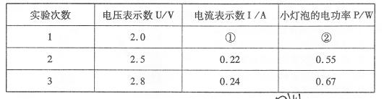
十、计算题（本大题包括3个小题，36题7分学37题8分，38题7分，共22分。请将解题过程填写在答题卡相应题号的空格内。）

36.从遵义到重庆江北机场的路程为296km，一辆小车以74km／h的平均速度行驶了。一半路程后，又以100km／h的平均速度行驶完后一半路程。求：

(1)这辆小车从遵义到重庆江北机场所需的时间是多少h?
(2)这辆小车从遵义到重庆江北机场的平均速度是多少km／h?[来源:学。科。网Z。X。X。K]

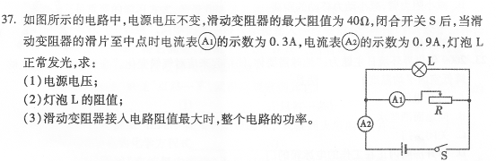
38.某电热淋浴器的铭牌如右下表，求该电热淋浴器：
